Music&Live: L’Agenzia TurismoFVG presenta il prodotto dedicato agli amanti della musica. Biglietti omaggio per gli eventi
a chi pernotta in Regione

Villa Manin di Passariano, 31 marzo 2010 - 200mila presenze in Friuli Venezia Giulia, il 50% delle quali provenienti dall'estero. E' questo l'obiettivo di Music&Live, il format che coniuga “turismo+musica” ideato dall’Agenzia TurismoFVG lo scorso anno e rinnovato per il 2010.
Un sistema di promozione che consente di ottenere sconti del 50% o il biglietto di ingresso al concerto in omaggio per chi pernotta in regione per almeno due notti, con l'obiettivo di partecipare a un evento musicale; un sistema che permette di dare alla ricettività del territorio un elevato numero di clienti, promuovendo la conoscenza della regione, delle strutture turistiche e del complesso dell'offerta ricettiva.
“Il turismo musicale – ha detto il vicepresidente della Regione Luca Ciriani - è una nicchia emergente e con caratteristiche importanti: l'efficacia della promozione è immediata, genera ingenti flussi di persone e potenzia sin dal breve periodo i pernottamenti, offrendo al territorio un notevole incremento della visibilità e della promozione. L'edizione 2009 è stata un grande successo poiché si è registrato nell'ambito udinese un valore di presenze anche cinque volte superiore allo stesso periodo dell'anno precedente. Il nostro obiettivo ultimo è quello di potenziare le presenze sul territorio regionale, e il turismo musicale è uno strumento molto promettente e utile. L'investimento della Regione ha infatti un ritorno immediato e con un elevato rendimento, che subito ricade direttamente sul territorio”.
La novità dell'edizione 2010, dopo il successo della prima stagione, riguarda l'estensione del pacchetto Music&Live a un lungo calendario di eventi, organizzati su tutto il territorio regionale da aprile a dicembre, con particolare rilevo al periodo estivo. Ciò permette di promuovere congiuntamente un cartellone musicale relativo a tutto il territorio e per tutto l'anno trasformando la musica in un potente strumento di marketing territoriale.
Il cuore e il traino del progetto riguarda i grandi concerti rock dei prossimi mesi, ma nel pacchetto Music&Live rientreranno una lunga serie di eventi musicali del Friuli Venezia Giulia, a partire dall'esibizione di Ceghedaccio il prossimo 15 aprile a Udine.
Sul fronte “grandi concerti”, fissate le date delle esibizioni organizzate con il partner Azalea Promotion: il 19 maggio gli AC/DC allo Stadio Friuli di Udine, il 28 giugno l’unica performance solista italiana dei Motörhead a Villa Manin. Nell’ottica di un’offerta quanto mai eterogenea anche in chiave musicale, mercoledì 7 luglio il palco di Villa Manin ospiterà la stella del pop Mika, mentre venerdì 16 luglio al Castello di Udine ci sarà un’altra serata dedicata allo stesso genere musicale con Paolo Nutini. Sempre a Villa Manin, altre esclusive performance di primissimo livello andranno in scena martedì 17 agosto, quando il teatro estivo del Friuli Venezia Giulia ospiterà gli Iron Maiden, e il 3 settembre, quando sarà la volta dei Placebo, il trio alternative rock britannico.
La ricca proposta musicale regionale prevede l’aggiunta di altri quattro appuntamenti unici nel proprio genere. Sabato 26 giugno la terza edizione del Lignano Dance and Festival ospiterà sulla spiaggia del Kursaal Bob Sinclar, mentre domenica 4 luglio al Giardino Estivo della Fiera di Pordenone sarà la volta degli Heaven & Hell. Nella stagione del rock non poteva mancare la più famosa band italiana del genere, i Litfiba che al gran completo saranno nuovamente in tournée ed approderanno sabato 7 agosto al Festival di Majano. La stessa manifestazione ci regalerà per giovedì 12 agosto un altro appuntamento di prestigio internazionale, ovvero l’unica tappa italiana del “Theatre of Horror Tour” di Alice Cooper.
Nel pacchetto Music&Live è stato inserito inoltre il concerto di Iggy and the Stooges che si esibirà ad Azzano Decimo nel contesto della Fiera della musica il 16 luglio, mentre da “Blues in Villa – Blues & Jazz Festival”, nell’ambito del FVG Festival, è stata compresa nel pacchetto la prima data del tour italiano di Jimmie Vaughan, prevista per il 14 luglio. Rientrano in Music&Live, infine, i concerti del No Border Music Festival, l'evento del Tarvisiano, i musical del cartellone del Politeama Rossetti di Trieste, gli spettacoli del Mittelfest di Cividale, alcune date dei festival Folkest e Udine Jazz nonché i concerti che rientrano nel prodotto turistico MMM, Mountain Marketing Management in fase di definizione.
.

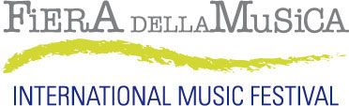 |  |  | 
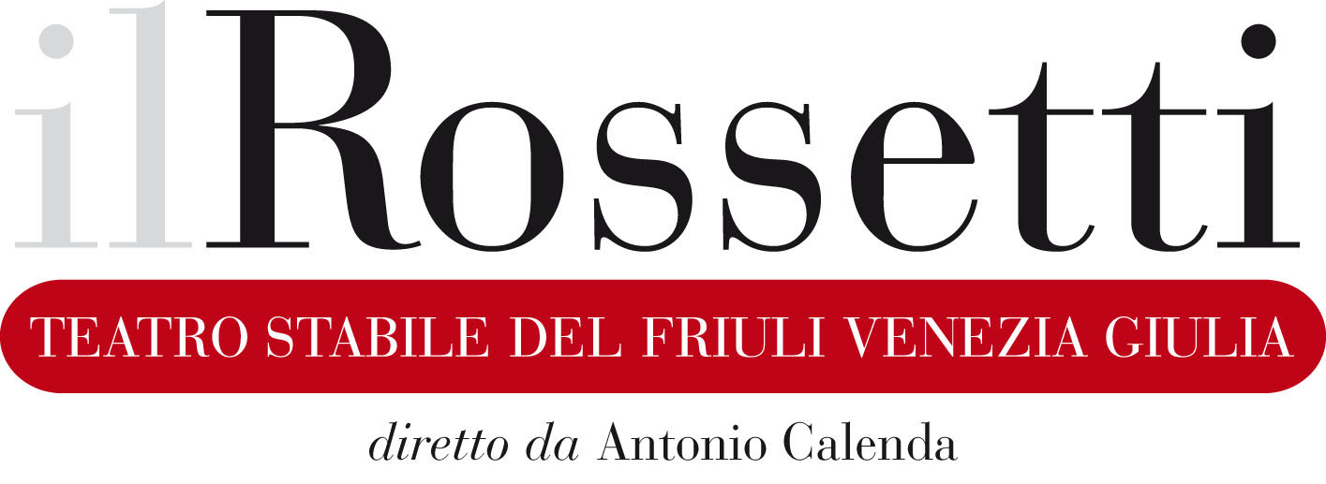 |  | 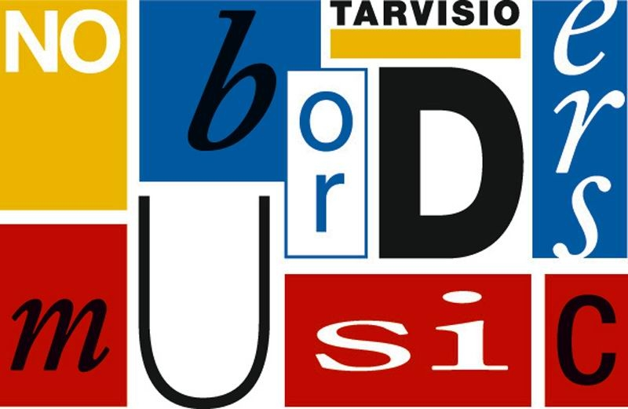 | 

